УЧЕБНО-МЕТОДИЧЕСКИЕ МАТЕРИАЛЫ ДЛЯ
ОРГАНИЗАЦИИ ДИСТАНЦИОННОГО ОБУЧЕНИЯ

1 | Факультет | ФДКТ
2 | Направление подготовки | 51.03.04 Музеология и охрана объектов природного и культурного наследия
3 | Наименование дисциплины | Этнология
4 | Курс(ы) обучения | 1
 | ФИО преподавателя | Терехов А.Н.
 | Способ обратной связи с педагогом | – электронная почта кафедры  kaf-ist@chgaki.ru (для Терехова А.Н.)
5 | Дополнительные материалы (файлы, ссылки на ресурсы и т.п.)
6 | Срок предоставления выполненного задания | – Конкретные даты указаны в заданиях

Инструкция для студентов по выполнению задания
Все задания должны быть выполнены в полном объеме в соответствии с требованиями и в указанный срок (см. таблицу). В случае затруднения при выполнении задания Вы можете обратиться к преподавателю за консультацией, используя тот способ связи, который указан в таблице.

Задания для курса ( 901 группа)

Задание №1 .
Тема «Формирование и становление этнологии как науки»
Подготовить к 3 апреля и представить на кафедру.
Цель работы: углубление знаний по теме, написание эссе.
Задание и методика выполнения:
Напишите эссе на одну из предложенных тем:
- «Великие ученые-этнологи»,
- «Методология этнологии»,
- «История становления и развития этнологии»,
- «Этническая история» .
Эссе – это прозаическое сочинение небольшого объема и свободной композиции, трактующее частную тему и представляющее попытку передать индивидуальные впечатления и соображения, так или иначе с нею связанные.
Структура определяется предъявляемыми требованиями: 1) мысли автора по проблеме излагаются в форме кратких тезисов; 2) мысль должна быть подкреплена доказательствами, поэтому за тезисом следуют аргументы.
Аргументы – это факты, явления общественной жизни, события, жизненные ситуации и жизненный опыт, научные доказательства, ссылки на мнение ученых и др. Лучше приводить два аргумента в пользу каждого тезиса: один аргумент кажется неубедительным, три аргумента могут «перегрузить» изложение, выполненное в жанре, ориентированном на краткость и образность.
Таким образом, эссе приобретает кольцевую структуру (количество тезисов и аргументов зависит от темы, избранного плана, логики развития мысли):
– вступление;
– тезис, аргументы;
– тезис, аргументы;
– тезис, аргументы;
– заключение.
Имена:
Николай Миклухо-Маклай
Лев Гумилев
Карлос Кастанеда и др.

Перечень литературы
- Ресурс PersonBio.com, раздел «Великие этнографы»:
https://www.personbio.com/sel_rod_zan.php?id_fam=207
- Википедия, раздел «Категория: Этнографы России»
https://ru.wikipedia.org/wiki/
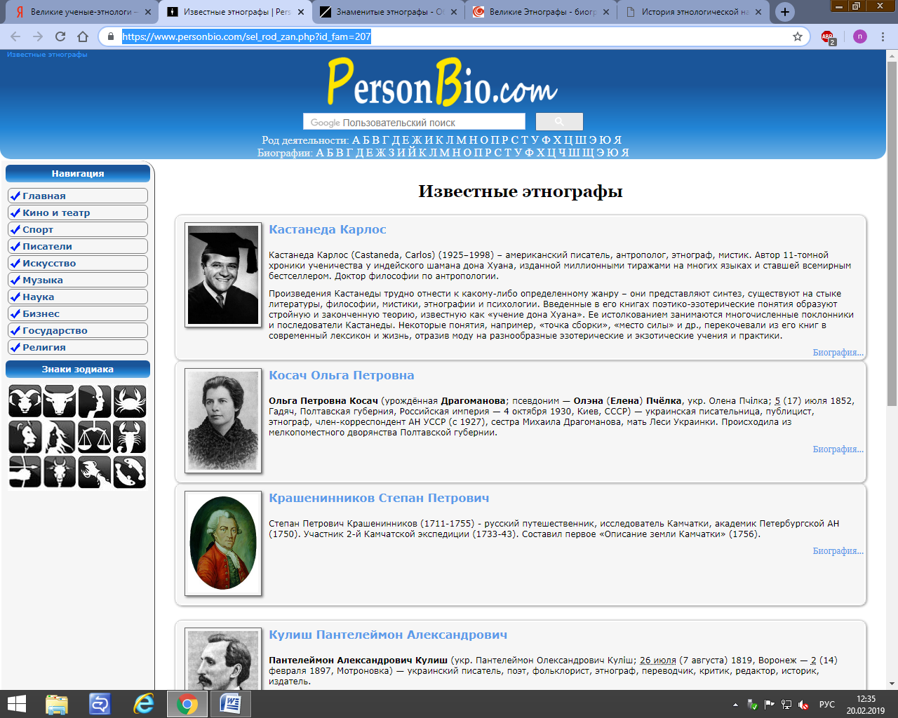
Википедия, раздел «Категория: Этнографы России»
https://ru.wikipedia.org/wiki/

Задание № 2.
Тема «Идеи прогресса и эволюции в естествознании, обществоведении, истории и археологии».
Подготовить к 10 апреля и представить на кафедру.
Цель работы: изучение книг по теме.
Задание и методика выполнения:
- Проанализировать книги:
– Эдуард Б. Тайлор «Первобытная культура» – http://az.lib.ru/t/tajlor_e_b/text_1871_primitive_culture.shtml
– Льюис Г. Морган «Древнее общество» – https://arheologija.ru/morgan-drevnee-obshhestvo/
– Джеймс Дж. Фрэзер «Золотая ветвь» – http://yanko.lib.ru/books/sacra/fraser-1volums-l.pdf
- Представить анализ в виде реферативного изложения параграфа/раздела по теме.
- Объём краткого реферата – 5 страниц А4.

Задание № 3.
Тема «Законы развития культурно-исторических типов».
Подготовить к 17 апреля и представить на кафедру.
Цель работы: освоение темы, подготовка презентации по теме.
Задание и методика выполнения:
- Составьте презентацию по указанной теме.
Структура презентации:
1. Введение (в этой части вы должны ввести аудиторию в ваш доклад. Ответить на следующие вопросы: о чем будет презентация? какие вопросы будут решаться?)
2. Основная часть (в этой части вам необходимо рассказать о самых основных моментах, т. е. детали темы, проблемы, исследования, и т. д.)
3. Заключение (в заключении вы должны описать результаты вашей работы, какие ответы и предположения вы получили в ходе своих исследований).
2. В презентации раскройте следующие моменты:
– Культурно-исторические типы,
– особенности отдельных культурно-исторических типов,
– развитие народов и цивилизаций.

Задание №4.
Тема «Признаки и особенности культур».
Подготовить к 24 апреля и представить на кафедру.
Цель работы: освоение темы, подготовка презентации по теме.
Задание и методика выполнения:
- Составьте презентацию по указанной теме.
Структура презентации:
1. Введение (в этой части вы должны ввести аудиторию в ваш доклад. Ответить на следующие вопросы: о чем будет презентация? какие вопросы будут решаться?)
2. Основная часть (в этой части вам необходимо рассказать о самых основных моментах, т. е. детали темы, проблемы, исследования, и т. д.)
3. Заключение (в заключении вы должны описать результаты вашей работы, какие ответы и предположения вы получили в ходе своих исследований).
2. В презентации раскройте следующие моменты:
– культурная морфология,
– теории культурных кругов,
– взаимодействие и эволюция культурных кругов,
– экспериментальные исследования-путешествия Тура Хейердала.
Перечень литературы
- Ссылки на литературу о Туре Хейердале - Википедия: https://ru.wikipedia.org/wiki/

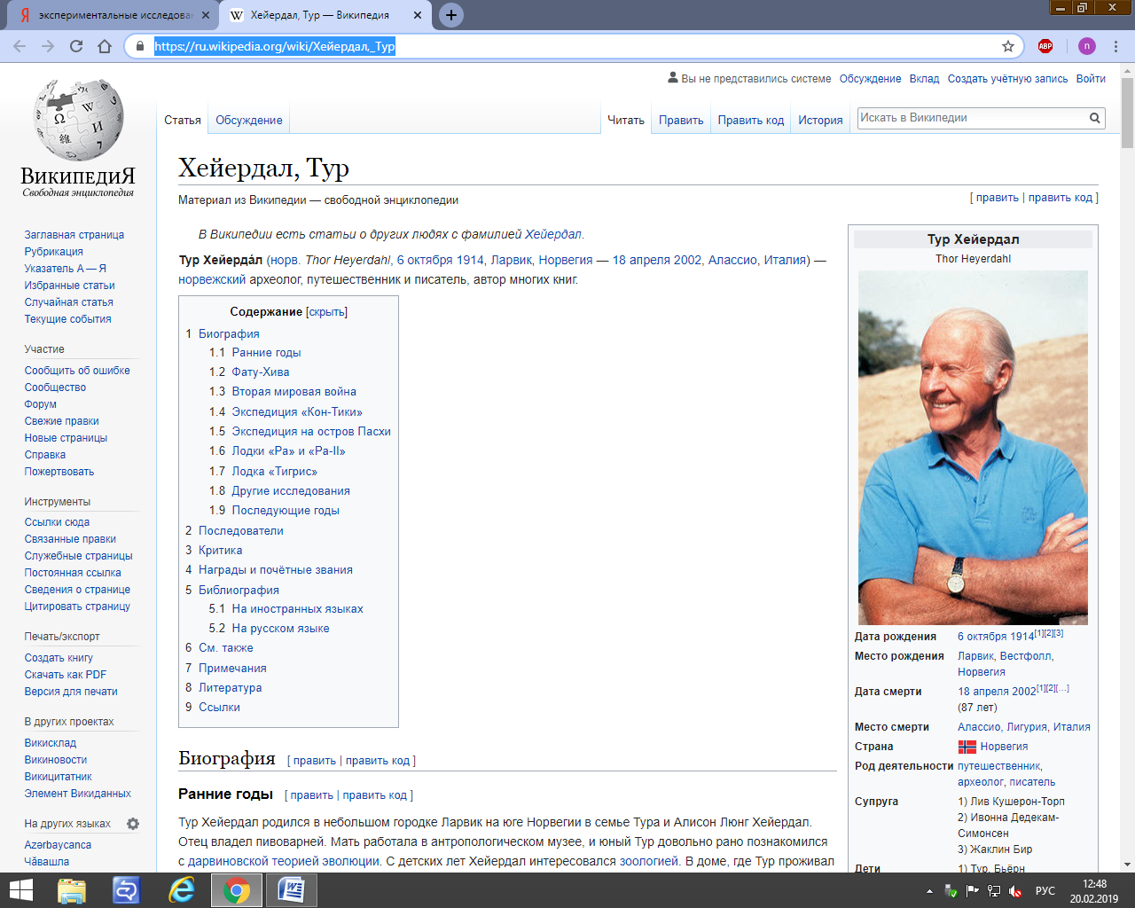

Задание № 5.
Тема «Становление социологической и психологической школ и этнология».
Подготовить к 8 мая и представить на кафедру.
Цель работы: освоение темы, заполнение таблицы.
Задание и методика выполнения:
- Изучите рекомендуемую литературу.
- Заполните таблицу.

 | Социологическая школа | Психологическая школа
1. Основные направления
2. Основные представители
3. Перспективы развития школ

Перечень литературы
- Информационный ресурс CyberPedia – https://cyberpedia.su/9x405b.html
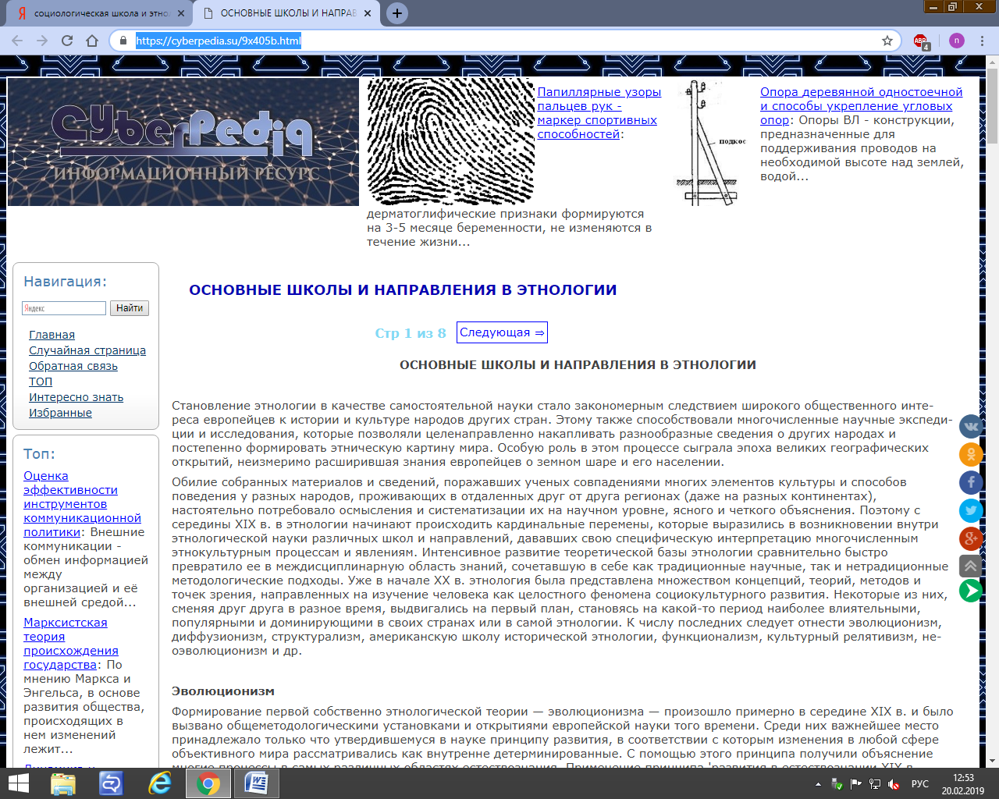
- Информационный ресурс SciCenter.Online:
https://scicenter.online/etnografiya-etnologiya-scicenter/drugie-etnologicheskie-shkolyi-148337.html
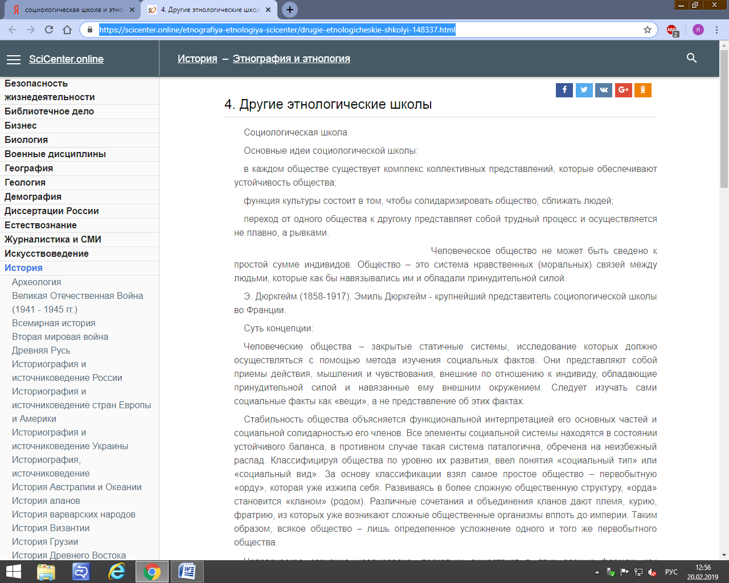
Задание № 6.
Тема «Культура как совокупность институтов общества».
Подготовить к 15 мая и представить на кафедру.
Цель работы: освоение темы, подготовка презентации по теме.
Задание и методика выполнения:
- Изучите рекомендуемую литературу.
- Составьте презентацию по указанной теме.
Структура презентации:
1. Введение (в этой части вы должны ввести аудиторию в ваш доклад. Ответить на следующие вопросы: о чем будет презентация? какие вопросы будут решаться?)
2. Основная часть (в этой части вам необходимо рассказать о самых основных моментах, т. е. детали темы, проблемы, исследования, и т. д.)
3. Заключение (в заключении вы должны описать результаты вашей работы, какие ответы и предположения вы получили в ходе своих исследований).
Перечень литературы
- Российский институт культурологи: http://www.ricur.ru/

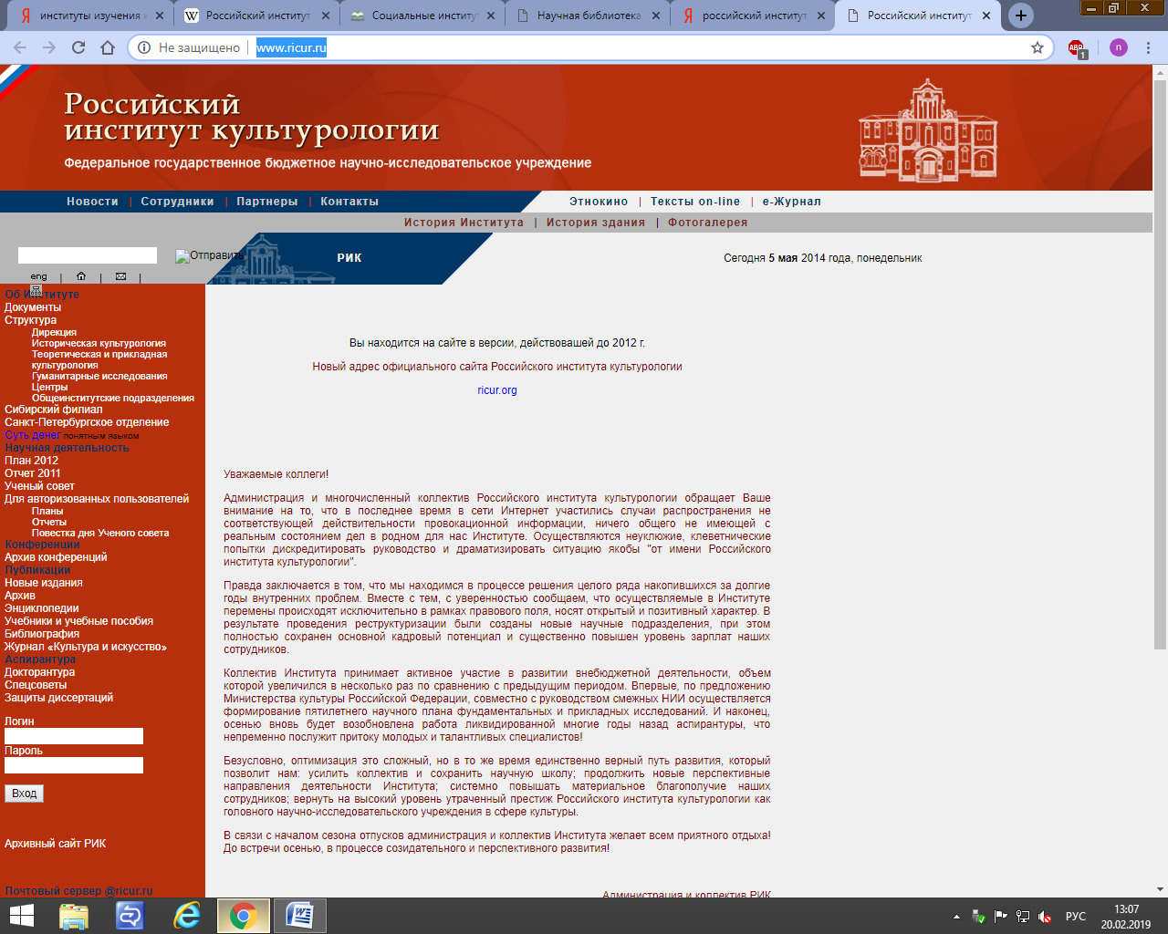
- Перечень институтов культуры Челябинской области на сайте Дома дружбы народов:
http://www.ddnchel.ru/partners/national-associations/index.php?SECTION_ID=315

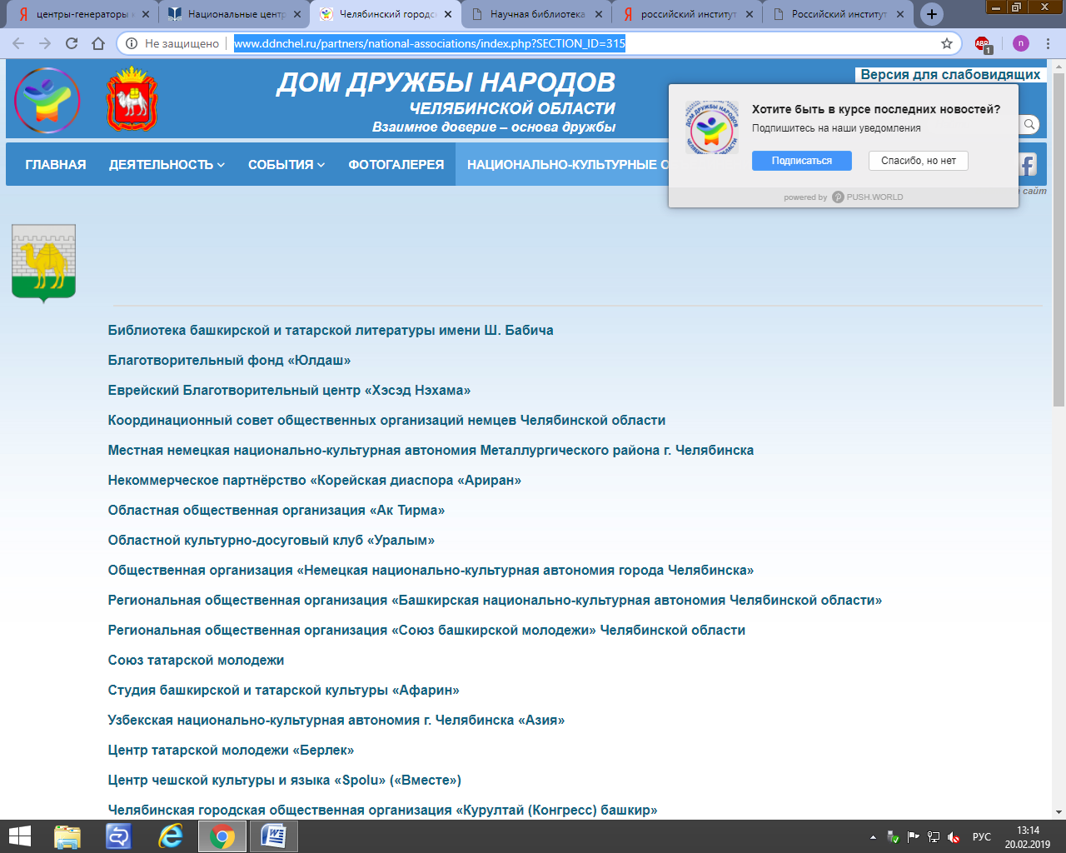

- О национальных культурных центрах - сайт Челябинской центральной библиотеки (дан перечень):
http://kray.chelib.ru/index.php/kraevedcheskie-resursy/28-spravochnik-gorozhanina/kultura-chelyabinska/66-natsionalnye-tsentry
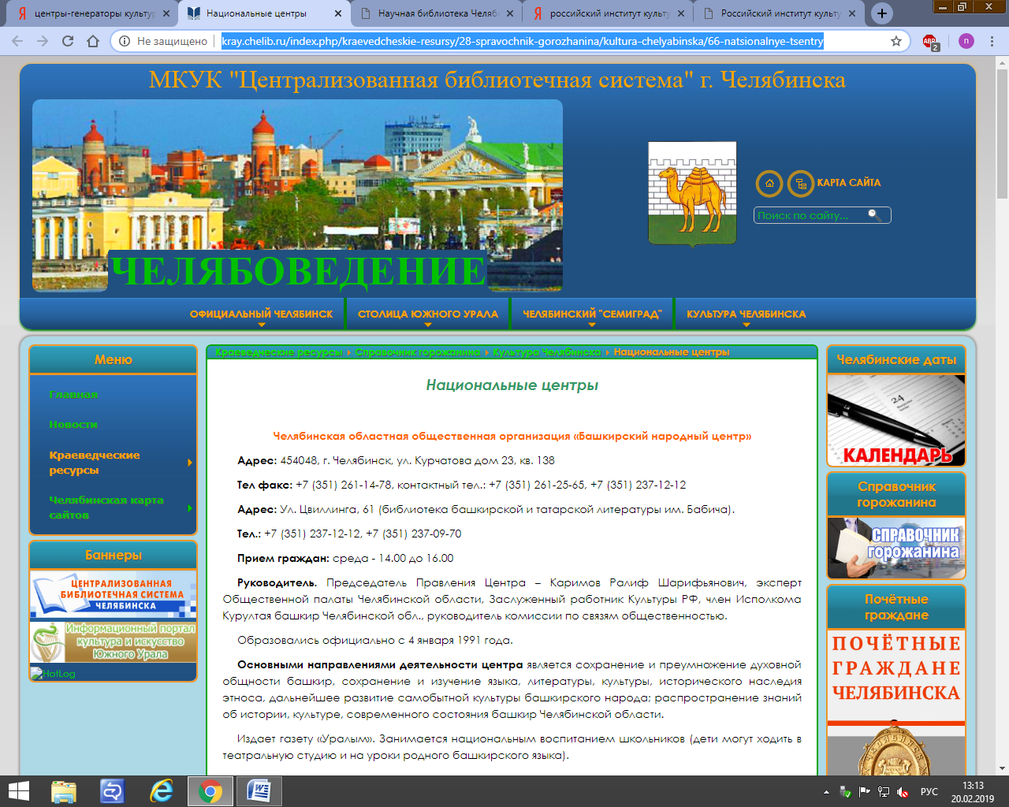

Задание № 7.
Тема 1. «Сравнение идей структурализма, когнитивизма и постмодернизма в этнологии».
Подготовить к 22 мая и представить на кафедру.
Цель работы: освоение темы, подготовка презентации по теме.
Задание и методика выполнения:
- Изучить литературу в Раздел 7. Перечень основной и дополнительной учебной литературы, необходимой для освоения дисциплины.
- Составьте презентацию по указанной теме.
Структура презентации:
1. Введение (в этой части вы должны ввести аудиторию в ваш доклад. Ответить на следующие вопросы: о чем будет презентация? какие вопросы будут решаться?)
2. Основная часть (в этой части вам необходимо рассказать о самых основных моментах, т. е. детали темы, проблемы, исследования, и т. д.)
3. Заключение (в заключении вы должны описать результаты вашей работы, какие ответы и предположения вы получили в ходе своих исследований).
Тема 2. «Понятия этноса и этничности»
Цель работы: освоение темы, подготовка презентации по теме.
Задание и методика выполнения:
- Изучить рекомендуемую литературу.
- Составьте презентацию по указанной теме.
Структура презентации:
1. Введение (в этой части вы должны ввести аудиторию в ваш доклад. Ответить на следующие вопросы: о чем будет презентация? какие вопросы будут решаться?)
2. Основная часть (в этой части вам необходимо рассказать о самых основных моментах, т. е. детали темы, проблемы, исследования, и т. д.)
3. Заключение (в заключении вы должны описать результаты вашей работы, какие ответы и предположения вы получили в ходе своих исследований).

Здание № 8.
Тема 1. «Этногенез и антропология: основные факты».
Подготовить к 29 мая и представить на кафедру.
Цель работы: освоение темы, подготовка презентации по теме.
Задание и методика выполнения:
- Изучить рекомендуемую литературу.
- Составьте презентацию по указанной теме.
Структура презентации:
1. Введение (в этой части вы должны ввести аудиторию в ваш доклад. Ответить на следующие вопросы: о чем будет презентация? какие вопросы будут решаться?)
2. Основная часть (в этой части вам необходимо рассказать о самых основных моментах, т. е. детали темы, проблемы, исследования, и т. д.)
3. Заключение (в заключении вы должны описать результаты вашей работы, какие ответы и предположения вы получили в ходе своих исследований).
ей работы, какие ответы и предположения вы получили в ходе своих исследований).

Тема 2. «Вариативность классификационных схем народов мира»
Цель работы: освоение темы, уяснение классификаций.
Задание и методика выполнения:
- Изучить литературу в Раздел 7. Перечень основной и дополнительной учебной литературы, необходимой для освоения дисциплины.
- Представить классификационные схемы, предложенные исторической наукой, культурологией, археологией, этнологией.

Перечень литературы

- Этнология [Электронный ресурс] : учеб.- метод. пособие в модульной технологии / А. Б. Панченко .— Сургут : РИО СурГПУ, 2017 .— 94 с. — Режим доступа: https://lib.rucont.ru/efd/671643
2. Археология, история первобытного общества, этнология: учебное пособие [Электронный ресурс] / П.М. Кольцов .— Элиста : Калмыцкий государственный университет, 2013 .— 76 с. — Режим доступа: https://lib.rucont.ru/efd/366286
3. Зинурова, Р.И. Психология и педагогика этноса [Электронный ресурс] : Учебное пособие / Р.И. Зинурова .— Казань : КНИТУ, 2003 .— 424 с. — Режим доступа: https://lib.rucont.ru/efd/302479
4.Жукова, Е. Д. Организация самостоятельной работы студентов [Текст] : учеб. пособие / Е. Д.

